**2023届高考化学一轮专题训练：化学反应原理综合题**

1．（2022·河南·信阳高中高三一模）2022年北京冬奥会首次采用氢能作为火炬燃料，体现绿色奥运理念。工业上利用天然气制备氢气，还能得到乙烯、乙炔等化工产品，有关反应原理如下：

反应1：   

反应2：   

请回答下列问题：

(1)已知几种物质的燃烧热()数据如下：

|  |  |  |  |  |
| --- | --- | --- | --- | --- |
| 物质 |  |  |  |  |
| 燃烧热()/(kJ/mol) | -890.3 | -1299.5 | -1411.0 | -285.8 |

①写出表示燃烧热的热化学方程式：_______。

②已知反应1的，则下列所给温度能使该反应自发进行的是_______(填标号)。

A．0℃       B．25℃       C．1250℃       D．2000℃

(2)在恒温恒容密闭容器中充入适量发生上述反应1和反应2，下列情况不能说明上述反应达到平衡状态的是_______(填字母)。A．气体总压强不随时间变化 B．气体密度不随时间变化

C．气体平均摩尔质量不随时间变化 D．体积分数不随时间变化

(3)的速率方程为，(、为正、逆反应速率常数，与温度有关)。其他条件相同，℃达到平衡时，℃达到平衡时。由此推知，_______(填“＞”“＜”或“=”)。

(4)一定温度下，在总压强保持恒定为121kPa时，向某密闭容器中充入和组成的混合气体(不参与反应)，测得的平衡转化率与通入气体中的物质的量分数的关系如图所示。

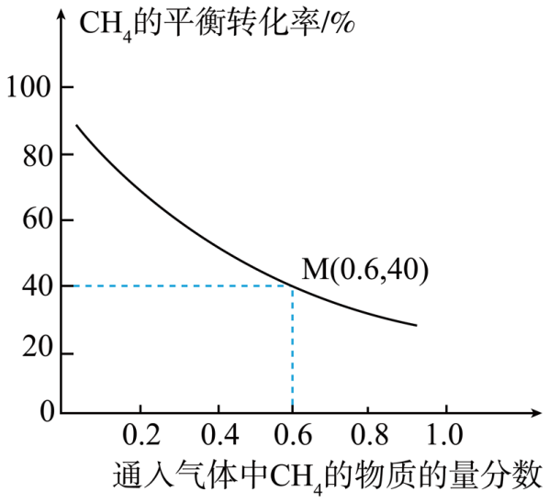

①图中随着通入气体中的物质的量分数的增大，甲烷的平衡转化率降低的主要原因是_______。

②已知M点乙炔的选择性为75%[乙炔的选择性]。该温度下，反应2的平衡常数_______kPa(结果保留2位有效数字，是以分压表示的平衡常数，分压=总压×物质的量分数)。

2．（2022·福建·莆田华侨中学高三期中）25 ℃时，三种酸的电离平衡常数如下：

|  |  |  |  |
| --- | --- | --- | --- |
| 化学式 | CH3 COOH | H2 CO3 | HClO |
| 电离平衡常数 | Ka=1.8×10-5 | Ka1=4.3×10-7  Ka2=5.6×10-11 | Ka=3.0×10-8 |

(1)下列四种离子结合H＋的能力由大到小的顺序是_______(填编号)

a.CO b.ClO- c.CH3COO- d.HCO

(2)下列反应不能发生的是：_______(填编号)

a.CO+ CH3COOH=CH3COO-+CO2↑+ H2 O

b.ClO-+ CH3COOH=CH3COO-+ HClO

c.CO+ HClO=HCO+ ClO-

d.2ClO- + CO2 + H2O=CO+ 2HClO

(3)用蒸馏水稀释0.10 mol·L-1 的醋酸，则下列各式表示的数值随水量的增加而增大 的是 _______(填编号)A． B． C． D．

(4)向20 mL硫酸和盐酸的混合溶液中，逐滴加入0.05 mol·L-1 Ba(OH)2 溶液时，生成沉淀的质量变化及由此而引起的溶液的pH的变化如图所示。计算：

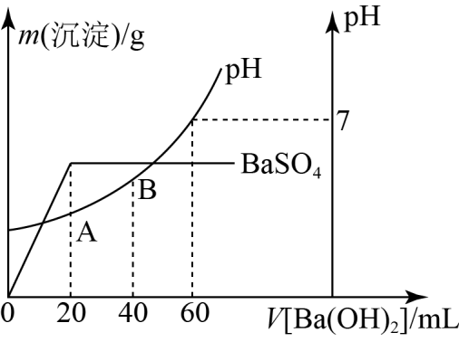

①原混合溶液中c(H＋)=_______；c(Cl-)=_______

②A点的pH=_______

(5)25 ℃时，向pH均为1的盐酸和醋酸溶液中分别加水，随加水量的增多，两溶液pH的变化如图所示，则符合盐酸pH变化的曲线是_______

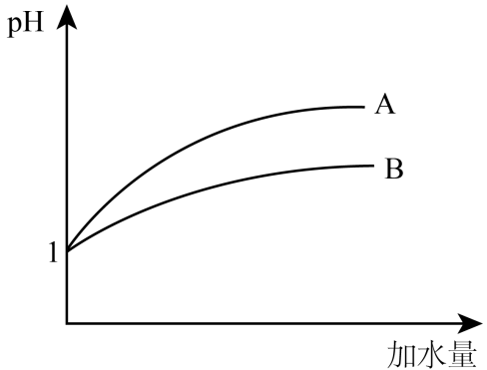

(6)25 ℃时，向体积为Va mL pH=3的醋酸溶液中滴加pH=11的NaOH溶液Vb mL至溶液恰好呈中性，则Va_______Vb(填“>”、“＜”或“=”)

3．（2022·河北·石家庄一中高三一模）对某市大气监测，发现首要污染物为可吸入颗粒物PM2.5，其主要来源为燃煤、机动车尾气等。对SO2、NOx和PM2.5等进行研究具有重要意义。回答下列问题：

(1)将煤转化为水煤气(主要成为CO和H2)，可减少SO2的排放。

已知：2H2(g)+O2(g)=2H2O(g)   △*H*= -484 kJ/mol；2C(s)+O2(g)=2CO(g)   △*H*=-221 kJ/mol。

写出焦炭与水蒸气反应生成水煤气的热化学方程式___________。

(2)汽车发动机工作时汽缸内会引发反应N2(g)+O2(g)=2NO(g)   △*H*= +183 kJ/mol。

①1300℃时，1mol 空气(含0.8 mol N2和0.2 molO2，忽略其它气体)在某密闭容器内反应达到平衡，测得NO为8×10-4mol。计算该温度下的平衡常数*K*=___________。

②汽车启动后，汽缸内温度越高，单位时间内NO排放量越大，解释原因___________。

(3)汽车燃油不完全燃烧时会产生CO，有人设想按下列反应除去CO：2CO(g)=2C(s)+O2(g)。简述该设想不能实现的依据___________。目前，汽车装置尾气催化转化器，可使CO与NO反应转化为两种无毒害气体，从而减少污染。该反应的化学方程式为___________。

(4)将PM2.5样本用蒸馏水处理制成试液。测得该试液所含水溶性无机离子的化学组分及其浓度如下表：

|  |  |  |  |  |  |  |
| --- | --- | --- | --- | --- | --- | --- |
| 离子 | K+ | Na+ |  |  |  | Cl- |
| 浓度(mol/L) | 4×10-6 | 6×10-6 | 2×10-5 | 4×10-5 | 3×10-5 | 2×10-5 |

根据表中数据计算试液的pH=___________。

4．（2022·天津一中高三一模）(一)高效利用能源并且减少的排放，对完成“碳中和”的目标有重要意义。

Ⅰ.可用下列方法把转化成甲醇燃料

(1)①   

②   

反应①在_______(选填“高温”、“低温”或“任意温度”)下，易自发进行。

Ⅱ.利用与合成甲醇涉及的主要反应如下：

a.   

b.   

试回答下列问题：

(2)已知   ，则_______

(3)向刚性容器中充入一定量的和，在不同催化剂(Cat.1，Cat.2)下经相同反应时间，的转化率和甲醇的选择性[甲醇的选择性]随温度的变化如图所示：

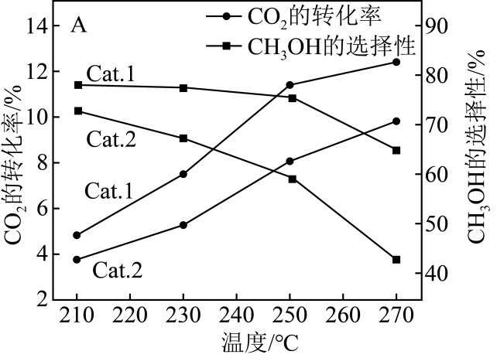

①由图可知，催化效果Cat.1_______Cat.2(填“>”“<”或“=”)。

②在210~270℃间，的选择性随温度的升高而下降，请写出一条可能原因_______。

(4)一定条件下，向刚性容器中充入物质的量之比为1∶3的和发生上述反应。有利于提高甲醇平衡产率的条件是_______(填标号)。

A．高温高压 B．低温高压 C．高温低压 D．低温低压

(二)2021年我国制氢量位居世界第一，煤的气化是一种重要的制氢途径。回答下列问题：

在一定温度下，向体积固定的密闭容器中加入足量的和1 mol，起始压强为0.2MPa时，发生下列反应生成水煤气：

Ⅰ.   

Ⅱ.   

(5)下列说法正确的是________

A．平衡时向容器中充入惰性气体，反应Ⅰ的平衡逆向移动

B．混合气体的密度保持不变时，说明反应体系已达到平衡

C．将炭块粉碎，可加快反应速率

D．平衡时的体积分数可能大于

(6)反应平衡时，的转化率为50%，CO的物质的量为0.1 mol。此时反应Ⅰ的平衡常数Kp=_______MPa(以分压表示，分压=总压×物质的量分数)。

5．（2022·陕西渭南·高三一模）二氧化碳的固定和转化是世界性的课题，对促进低碳社会的构建具有重要意义。某课题组利用为原料将其转化成各种有机物，从而实现碳的循环再利用。

(1)以为原料合成乙烯，其反应的过程分两步进行：

①

②

加氢合成乙烯的热化学方程式为_______。

(2)以为原料催化加氢合成乙醇，其反应原理为：。向密闭容器中充入和如图1为平衡时的体积分数与温度、压强的关系。

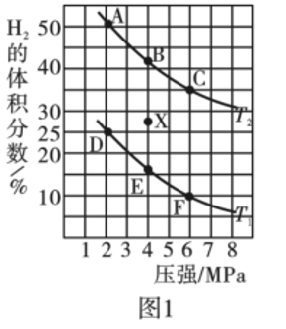

①温度_______(填“大于”、“小于”或“等于”)。

②某温度下，反应达到平衡状态X点，若在X点对反应容器降温，同时缩小体积使体系压强增大，重新达到平衡状态时，的体积分数可能是图中A~F点中的_______(填字母)点。

③在温度下，压强恒定为，反应达到平衡状态时的压强平衡常数_______(是以分压表示的平衡常数，分压=总压×物质的量分数)。

(3)二氧化碳甲烷化技术是一种对二氧化碳循环再利用的技术。用如图2装置电解二氧化碳制取甲烷，温度控制在10℃左右，持续通入二氧化碳，电解过程中物质的量基本不变。阴极的电极反应式为_______；阳极产生的气体是_______。

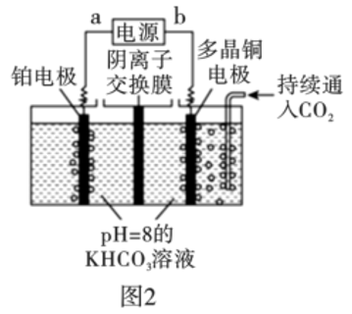

6．（2022·福建·莆田华侨中学高三期中）氮的固定是几百年来科学家一直研究的课题，氮的固定是指将氮元素由游离态转化为化合态的过程。下表列举了不同温度下大气固氮和工业固氮的部分化学平衡常数K值。

|  |  |  |  |  |  |  |
| --- | --- | --- | --- | --- | --- | --- |
| 反应 | 大气固氮N2(g)＋O2(g)  2NO(g) | | 工业固氮N2(g)＋3H2(g)  2NH3(g) | | | |
| 温度/℃ | 25 | 2000 | 25 | 350 | 400 | 450 |
| 平衡常数K | 3.84×10-31 | 1.847 | 5×108 | 1.847 | 0.507 | 0.152 |

(1)根据上表中的数据分析，大气固氮反应属于_______(填“吸热”或“放热”)反应，人类不适合大规模模拟大气固氮的原因_______。反应需要在闪电或极高温条件下发生，说明该反应_______(填字母)

A．吸收的能量很多                  B．所需的活化能很高

(2)工业固氮反应中，在其他条件相同时，分别测定N2的平衡转化率在不同压强(p1、p2)下随温度变化的曲线，如图所示的图示中，正确的是_______(填“A”或“B”)；比较p1、p2的大小关系：_______

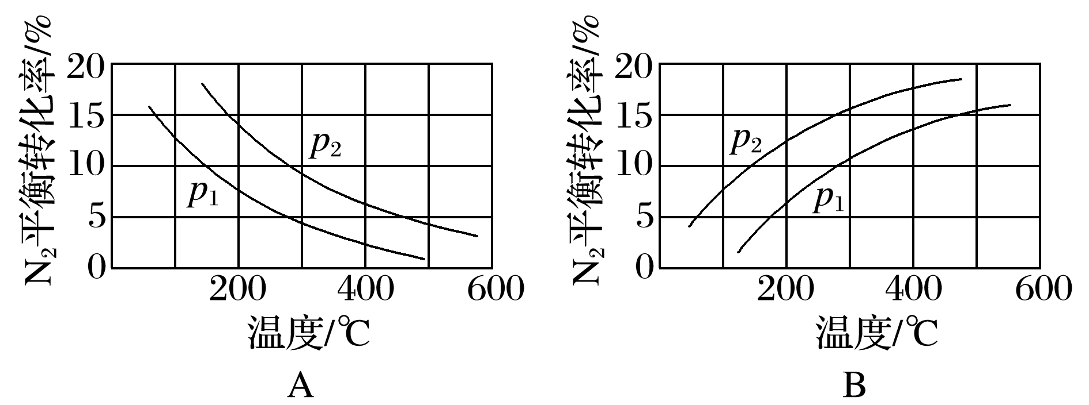

(3)20世纪末，科学家研究采用高质子导电性的SCY陶瓷(能传递H+)为介质，实现高温常压下的电化学合成氨，大大提高了氮气和氢气的转化率。总反应式为：N2+3H2 2NH3，则在电解法合成氨的过程中，应将H2不断地通入_______极(填“阴”或“阳”)；向另一电极通入N2，该电极的反应式为_______

(4)近年，又有科学家提出在常温、常压、催化剂等条件下合成氨气的新思路，反应原理为：2N2(g)+6H2O(l)  4NH3(g)+3O2(g)，则其反应热ΔH=_______(已知： N2(g)＋3H2(g)  2NH3(g) ΔH= -92.4 kJ·mol-1；2H2(g)＋O2(g) = 2H2O(l)　 ΔH=-571.6 kJ·mol-1)

7．（2022·陕西·长安一中高三一模）回答下列问题：

(1)在25 ℃下，a mol·L-1的氨水与0.01 mol·L-1盐酸等体积混合，反应平衡时溶液中c(NH)=c(Cl-)。

①则溶液显_______性(填“酸”“碱”或“中”)；

②用含a的代数式表示NH3·H2O的电离常数Kb=_______。

(2)下表为几种酸的电离平衡常数：

|  |  |  |
| --- | --- | --- |
| CH3COOH | H2CO3 | H2S |
| 1.8×10-5 | K1=4.3×10-7  K2=5.6×10-11 | K1=9.1×10-8  K2=1.1×10-12 |

①则pH相同的CH3COONa、Na2CO3、NaHS溶液，其物质的量浓度由大到小的顺序为_______；

②少量CO2与NaHS反应的离子方程式为_______。

(3)在25 ℃，向0.10 mol·L-1H2S溶液中，通入HCl气体或加入NaOH固体以调节溶液pH，溶液pH与c(S2-)关系如图(忽略溶液体积的变化、H2S的挥发)。已知：Ksp(MnS)=2.8×10-13

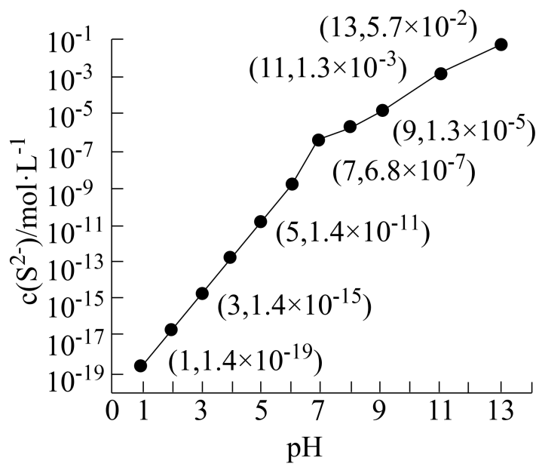

①当pH=13时，溶液中的c(H2S)+c(HS-)=_______mol·L-1；

②某溶液含0.020 mol·L-1Mn2+、0.10 mol·L-1H2S，当溶液pH=_______时，Mn2+开始沉淀。

(4)称取2.500克Na2CO3样品(含有少量NaHCO3)，配成250mL溶液，取25.00mL溶液于锥形瓶，滴加2滴酚酞，用0.1000mol·L-1盐酸滴定，消耗盐酸22.45mL；再滴加2滴甲基橙，继续用0.1000mol·L-1盐酸滴定，消耗盐酸23.51mL，则产品中Na2CO3的质量分数为_______%(保留三位有效数字)。

8．（2022·辽宁·高三一模）Ⅰ.合成氨是人类科学技术发展史上的一项重大成就，是化学和技术对社会发展与进步的巨大贡献之一，其反应原理为：       。

(1)已知下列数据：

|  |  |  |
| --- | --- | --- |
| 化学键 | H-H |  |
| 键能(kJ/mol) | 436 | 946 |

则N-H键的键能是_______kJ/mol。

(2)T℃时，在2L的密闭容器中发生上述合成氨反应，开始投入和一定量的，体系中随时间的变化如下表：

|  |  |  |  |  |  |  |
| --- | --- | --- | --- | --- | --- | --- |
| 时间(min) | 0 | 1 | 2 | 3 | 4 | 5 |
| 的物质的量(mol) | 0.40 | 0.20 | 0.14 | 0.12 | 0.12 | 0.12 |

①用表示从0～2min内该反应的平均速率_______。

②第4min时的体积分数为_______。(保留三位有效数字)

③下列叙述中能说明上述反应达到平衡状态的是_______。(用字母表示)

a.该条件下生成同时生成

b.该条件下气体的平均相对分子质量保持不变

c.该条件下混合气体的密度保持不变

d.

Ⅱ.如图所示的原电池装置，X、Y为两电极，电解质溶液为稀硫酸，外电路中的电子流向如图所示，若两电极分别为Zn和石墨棒，则：

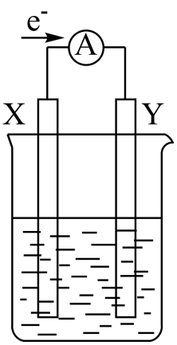

(3)X为_______(填“Zn”或“石墨棒”)。

(4)Y上发生的电极反应为_______。

(5)移向_______电极(填“Zn”或“石墨棒”)。

9．（2022·贵州黔东南·高三一模）I.一定条件下，在的密闭容器中和合成，X、Y、Z代表三种气体的物质的量随时间变化的曲线如图所示，请回答下列问题：

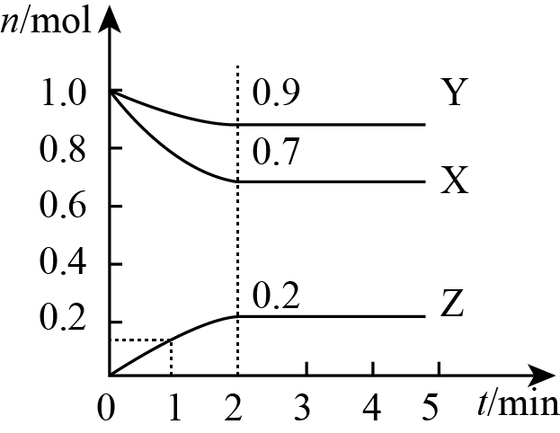

(1)从开始至2min，用N2表示的反应速率为_______，H2的平衡转化率为_______。

(2)控制变量法是化学实验的一种常用方法，下表是稀硫酸与某金属反应的实验数据。

|  |  |  |  |  |  |  |  |
| --- | --- | --- | --- | --- | --- | --- | --- |
| 实验序号 | 金属质量g | 金属形状 |  |  | 溶液温度/℃ | | 金属消失的时间s |
| 反应前 | 反应后 |
| 1 | 0.10 | 块状 | 0.8 |  | 20 | 35 |  |
| 2 | 0.10 | 粉末 | 0.8 | 50 | 20 | 36 | 25 |
| 3 | 0.10 | 块状 | 1.0 | 50 | 20 | 35 | 125 |
| 4 | 0.10 | 粉末 | 0.5 | 50 | 20 | 35 | 50 |

分析上述数据，回答下列问题：

①_______mL，_______125(填“>”、“<”或=”)。

②实验1和2的目的是_______。

③根据表中实验2和4的实验数据，可以得到的结论是_______。

II.电池的发展是化学对人类的一项重大贡献。依据设计的原电池如图所示。

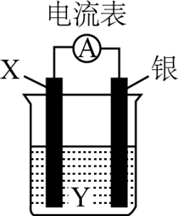

请回答下列问题：

(3)电解质溶液Y是_______。

(4)X电极发生_______反应(填“氧化”或“还原”)：银电极上发生的电极反应式为_______。

10．（2022·河南郑州·高三一模）铬是一种重金属元素，饮用含铬元素的水会造成重金属中毒。城市污水处理工作是社会发展的一重要组成部分，选择恰当的城市污水处理工艺意义非凡。某含铬元素(主要形式Cr2O)的污水站进行废水处理，根据所学知识回答下列问题。

(1)在含Cr2O的废水中加入明矾作沉降剂，其作用的原理是(用离子方程式表示)____。

(2)已知含Cr2O的溶液存在平衡：CrO+2H+Cr2O+H2O。若常温下pH=1的溶液中Cr2O浓度为0.1mol·L-1，Cr2O浓度是CrO浓度的10倍，则该反应的化学平衡常数K=____。

(3)常温下，Cr(OH)3的溶度积Ksp=10-32，当溶液中离子浓度小于10-5mol·L-1时可视作该离子不存在。若要使c(Cr3+)降至小于10-5mol·L-1，溶液的pH应调至大于_____。

(4)工业上用电解法处理含Cr2O的废水，原理如图所示。

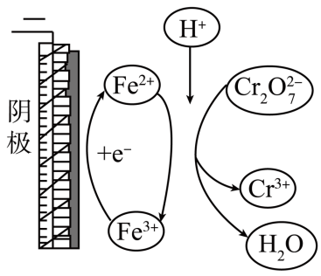

①该处理过程中，Cr2O被还原成Cr3+的离子方程式为____。

②若实验中阴极为石墨，阳极材料为铁，则去除0.01molCr2O，生成的阳离子全部转化成沉淀，则沉淀的质量是____g。

③还可以在水浸过滤后的Na2Cr2O7溶液中加入适量H2SO4，用石墨作电极电解生产金属铬，写出生成铬的电极反应式_____。

11．（2022·贵州黔东南·高三一模）近几年综合利用成为科学家研究的热点课题。回答下列问题：

(1)有科学工作者提出可以用“(M为或等)”作催化剂，实现用处理大气污染物(该反应为可逆反应)，其反应原理如下：

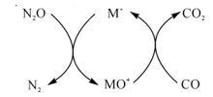

已知：①；

②。

则用处理大气污染物的热化学方程式为___________。

(2)碘蒸气存在能大幅度提高的分解速率，反应历程为：

第一步：(快反应)

第二步：(慢反应)

第三步：(快反应)

碘蒸气存在时，___________(填“第一步”“第二步”或“第三步”)反应决定的分解速率。

(3)对于与发生的反应来说，为催化剂时，其反应分为两步：第一步为；第二步为，已知该反应的速率方程为，k为速率常数，只与温度有关。则第一步反应的活化能___________第二步反应的活化能(填“＞”“=”或“＜”)。

(4)时，在总压为的恒容密闭容器中，充入一定量的和发生上述反应，在不同条件下的平衡转化率与反应起始时的变化曲线如图所示。

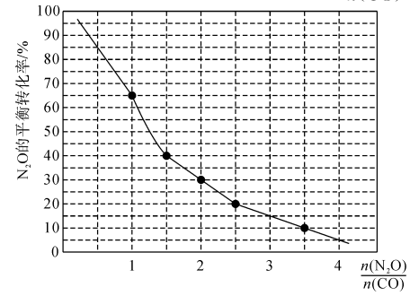

①下列措施中，能提高的平衡转化率的是___________(填字母)。

A．升高温度                                 B．增加的浓度

C．从体系中不断分离出        D．使用高效催化剂

②恒温恒容条件下，能说明该反应达到平衡状态的是___________(填字母)。

A．压强不再变化

B．混合气体的密度不再变化

C．消耗的速率与消耗的速率相等

D．混合气体的平均相对分子质量不再变化

③时，在的密闭容器中，充入均为的和，后容器内各物质的物质的量不再变化，内的平均反应速率___________；该条件下，平衡常数(用平衡分压代替平衡浓度计算，分压=总压×物质的量分数)，其中___________(保留三位有效数字)，___________(填“＞”“=”或“＜”，只比较数值)。

12．（2022·安徽·安庆市第二中学高三一模）甲烷能够产生的温室效应远大于二氧化碳，将甲烷转化为高附加值化学品甲醇引起了极大的关注。但甲烷是极其稳定的分子，而产物甲醇则相对来说更加活泼，甲烷直接氧化制甲醇困难重重。

回答下列问题：

(1)目前工业上的甲烷转化大多需要先通过重整生成合成气(CO、H2)再转化为甲醇，涉及的反应如下：

反应I：

反应II：

甲烷直接氧化制甲醇的热化学方程式为_______，该反应在_______(填“高温”、“低温”或“任意温度”)条件下自发。

(2)T℃下，向1L容器中充入和各2mol，发生反应I和反应II，平衡时转化率为80%，体系中有。

①的产率为_______，为提高产率可以采取的措施有_______(任答一条即可)。

②若平衡时体系压强为P，该温度下反应II的压强平衡常数_______(用含有p的代数式表示，是以分压表示的平衡常数，分压=总压×物质的量分数)。

(3)北京化工大学某课题组提出了利用光解水过程中形成的活性氧物种活化甲烷直接制甲醇的策略。

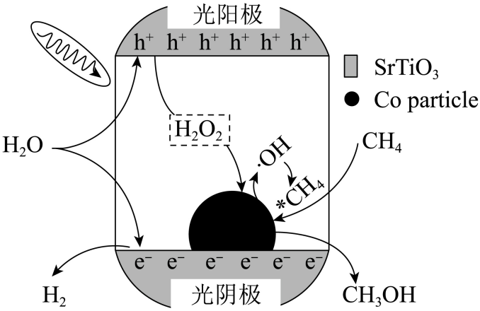

①下列说法正确的是_______(填字母序号)。

A．水在光阳极上发生氧化反应生成

B．生成自由基是化学反应

C．分压越大，单位时间催化剂吸附的越多，生成速率越慢

D．反应过程中共有四种元素化合价发生改变

②该光反应的总方程式为_______。

13．（2022·陕西咸阳·高三一模）常温下，有关4种溶液的信息如下：

|  |  |  |  |  |
| --- | --- | --- | --- | --- |
| 编号 | ① | ② | ③ | ④ |
| 溶液 | 氨水 | 氢氧化钠溶液 | 醋酸 | 盐酸 |
| pH | 11 | 11 | 3 | 3 |

已知：与的电离常数都约为。

回答下列问题：

(1)取等体积的溶液①与④混合后，所得溶液呈_______性(填“酸”、“中”或“碱”)。

(2)将aL溶液②与bL溶液④混合后，若所得溶液的pH=4，则a:b=_______。

(3)将等体积、pH=3的溶液③与④分别加水稀释1000倍后，_______(填序号)所得溶液的pH更大。

(4)在溶液③中_______mol/L。

(5)将溶液②与溶液③等体积混合后，所得溶液中的离子及浓度如图所示。图中X表示_______，用必要的文字简述其理由_______。

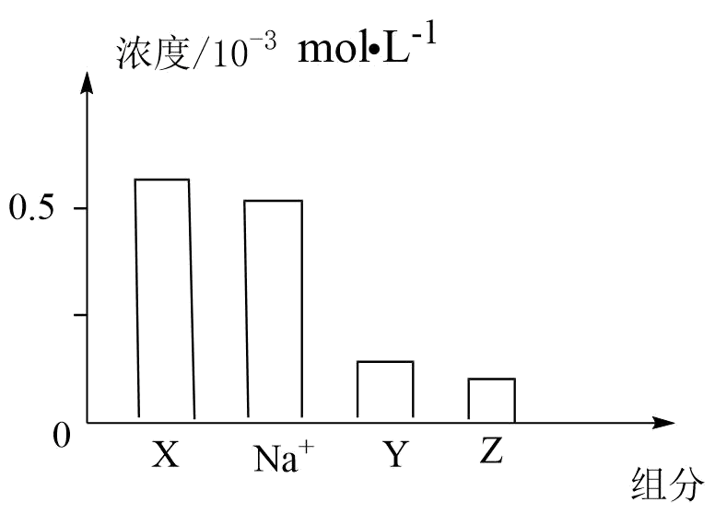

14．（2022·青海·模拟预测）辉铜矿(主要成分是 Cu2S)含铜量高，是最重要的炼铜矿石。请回答下列问题：

Ⅰ.已知：①2Cu2S(s) + 3O2(g) = 2Cu2O(s) + 2SO2(g) △H= -768.2kJ·mol-1

②Cu2S(s) + O2(g)= 2Cu(s) + SO2(g) △H = -217.4kJ·mol-1

(1)Cu2S与Cu2O反应生成Cu和SO2的热化学方程式为_______，该反应中Cu2O作_______(填"氧化剂”或“还原剂”)。

Ⅱ. Cu2O可催化二甲醚合成乙醇。

反应①：CH3OCH3(g) + CO(g)CH3COOCH3(g) △H1

反应②：CH3COOCH3(g) + 2H2(g) CH3OH(g) + C2H5OH(g) △H2

(2)压强为p kPa时同一体系中发生反应①和反应②，湿度对二甲醚(CH3OCH3 )和乙酸甲酯(CH3COOCH3 )平衡转化率的影响如图1所示，则△H1_______0 (填“>”或“<”，下同)、△H2_______0，温度对平衡体系中乙酸甲酯的百分含量和乙醇的百分含量的影响如图2所示。在300 - 600K范围内，乙酸甲酯的百分含量逐渐增大，而乙醇的百分含量逐渐减小的原因是_______。

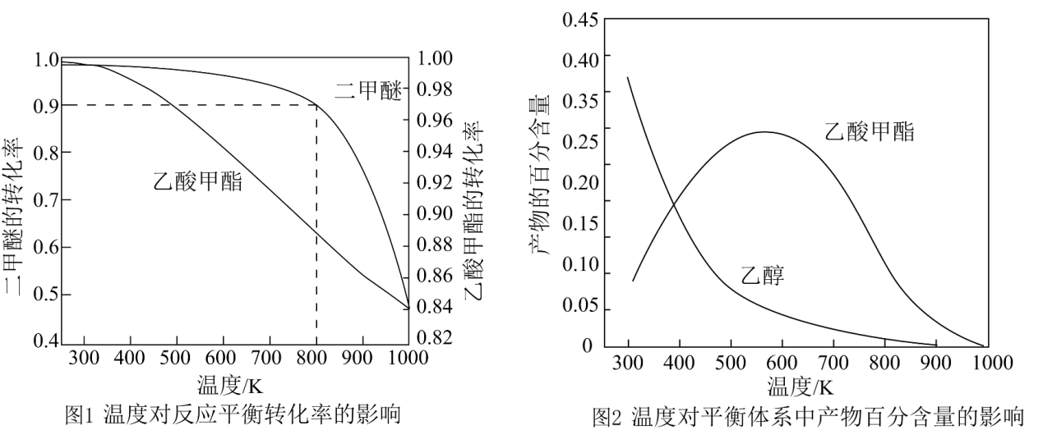

(3)若压强为p kPa、温度为800K时向2L恒容密闭容器中充入1mol CH3OCH3和1mol CO发生反应①，2min时达到平衡，该条件下平衡常数K =_______。

15．（2022·广西桂林·高三一模）工业上制备苯乙烯()的方法主要有乙苯()脱氢法和氧化法两种。

乙苯脱氢法的原理为：

氧化法的原理为：

已知与在一定条件下发生反应：

请回答下列问题：

(1)乙苯脱氢法常伴有生成苯、甲苯、聚苯乙烯等副产物的反应发生。一定温度和压强下，为提高苯乙烯的选择性，可采取的措施为_______。

(2)乙苯脱氢法的反应历程模拟如下。由图可知，乙苯脱氢法的反应的_______0(填“大于”或“小于”)。该历程中最大能垒(活化能)_______eV。

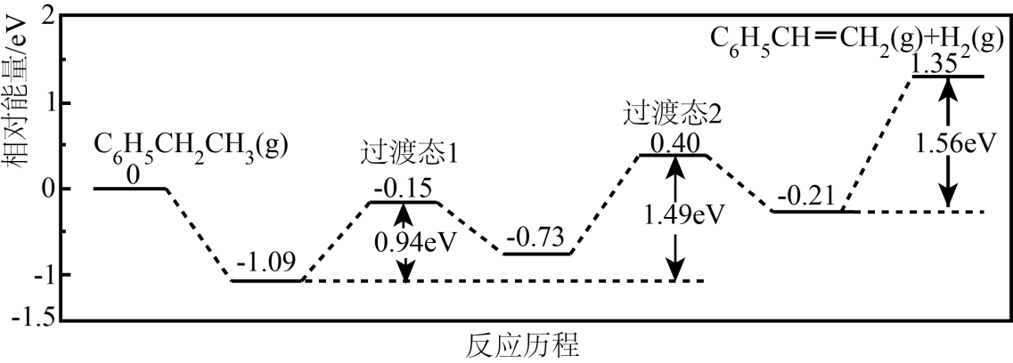

(3)在恒压密闭容器中，乙苯与按不同投料比发生，反应，测得乙苯的平衡转化率与温度的关系如图。

①达到a点所对应的平衡状态时，容器内乙苯的体积分数为_______%。

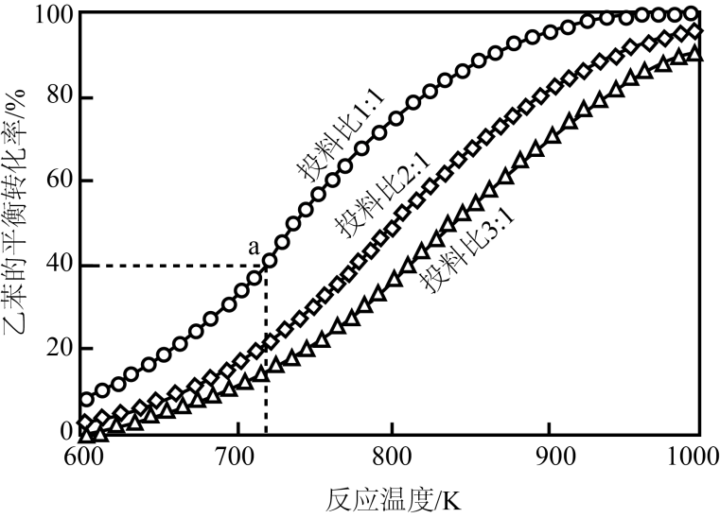

②从节能增效的角度来看，下列反应条件最适宜的是_______(填正确答案的字母序号)。

A．1000K，投料比1：1             B．980K，投料比2：1

C．950K，投料比3：1             D．900K，投料比1：1

(4)相同反应条件下，氧化法中乙苯的转化率明显高于乙苯脱氢法，原因可能是_______。

16．（2022·河北邯郸·高三一模）根据所学知识，回答下列问题；

I．在2L密闭容器内，800℃时反应体系中，n(NO)随时间的变化如下表：

|  |  |  |  |  |  |  |
| --- | --- | --- | --- | --- | --- | --- |
| 时间/s | 0 | 1 | 2 | 3 | 4 | 5 |
| n(NO)/mol | 0.020 | 0.010 | 0.008 | 0.007 | 0.007 | 0.007 |

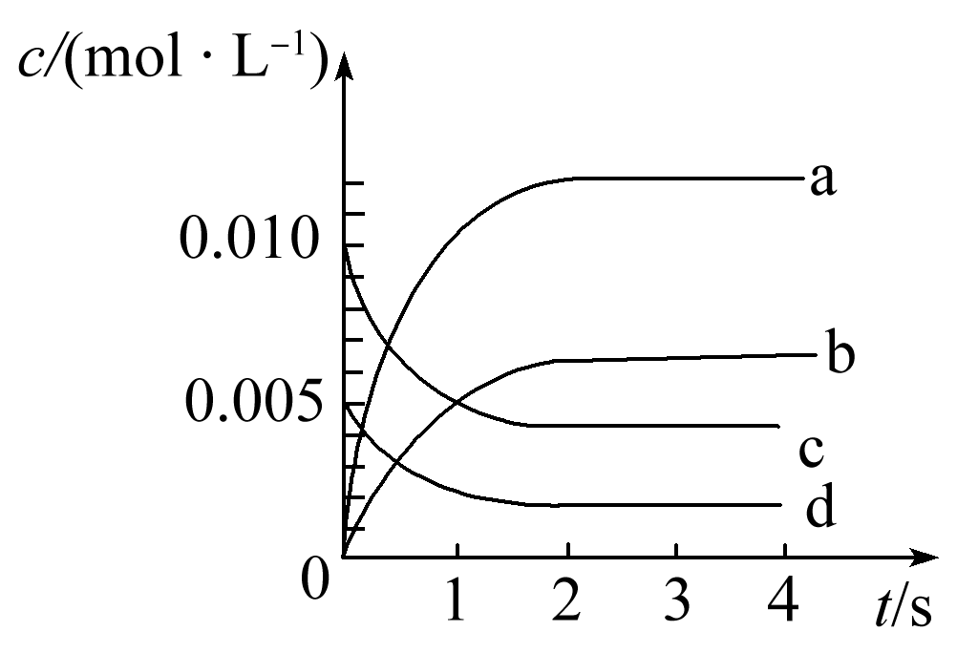

(1)图中表示变化曲线的是_______(填字母)。

(2)800℃，反应达到平衡时，NO的转化率是_______。

(3)用表示0~2s内该反应的平均速率_______。

(4)该反应进行到1s时放出的热量为akJ()，则热化学方程式   _______。

II．将一定量纯净的氨基甲酸铵()置于特制的密闭真空容器中(假设容器体积不变，固体试样体积忽略不计)，在恒定温度下使其达到分解平衡：

(5)只改变一个条件，能使该反应的速率增大的是_______(填标号，下同)。A．及时分离出气体 B．适当升高温度

C．再加入少量 D．选择高效催化剂

(6)下列能判断该分解反应已经达到化学平衡状态的是_______。

①

②密闭容器中的物质的量不变

③容器中与的物质的量之比保持不变

④的体积分数保持不变

III．锂离子电池已经成为新一代实用化的蓄电池，该电池具有能量密度大、电压高的特性。锂离子电池放电时的电极反应式：

负极反应：

正极反应：

(7)该锂离子电池放电时，总反应的方程式为_______。

17．（2022·黑龙江齐齐哈尔·高三一模）化学反应的速率与限度以及反应过程中的能量转化是认识和研究化学反应的重要视角，也是化学与社会生活和工业生产紧密相关的问题。

Ⅰ.如图表示800℃时A、B、C三种气体的浓度随时间变化的情况。

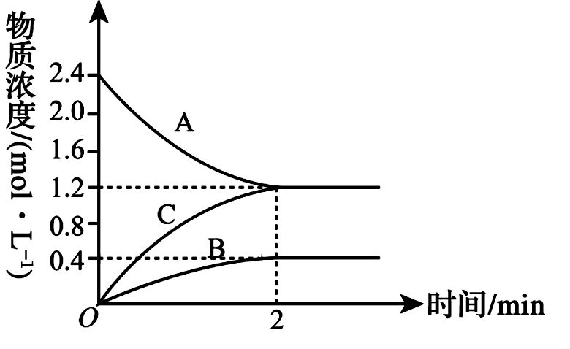

请回答下列问题：

(1)0～2min内，气体C的平均反应速率为_______。

(2)反应达到平衡时气体的压强与开始时的压强之比为_______。

(3)该反应的化学方程式为_______。

(4)在某恒容密闭容器内发生以上反应时，采取下列措施一定能加快反应速率的是_______。

A．充入某种气体使容器内的压强增大 B．降低温度

C．充入A气体 D．从容器中分离出B

Ⅱ.甲烷燃料电池采用铂作电极，电池中的质子交换膜只允许质子(H+)和水分子通过。其工作原理的示意图如下：

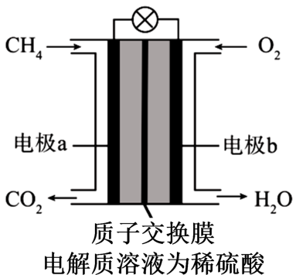

请回答下列问题：

(5)a电极的电极反应式为_______。

(6)电解质溶液中的H+向电极_______(填“a”或“b”)移动。

(7)该电池工作时消耗11.2LCH4(标准状况下)，则通过质子交换膜的离子的物质的量为_______。

18．（2022·福建莆田·高三一模）我国科研人员成功研制出一条从二氧化碳合成淀粉的途径，其中第一步为，为推进“碳达峰”和“碳中和”目标实现的技术路线提供了一种新思路。

(1)计算机模拟该反应的反应历程如下图所示，其中吸附在催化剂上面的物质用“*”标注，“TS”表示过渡状态。

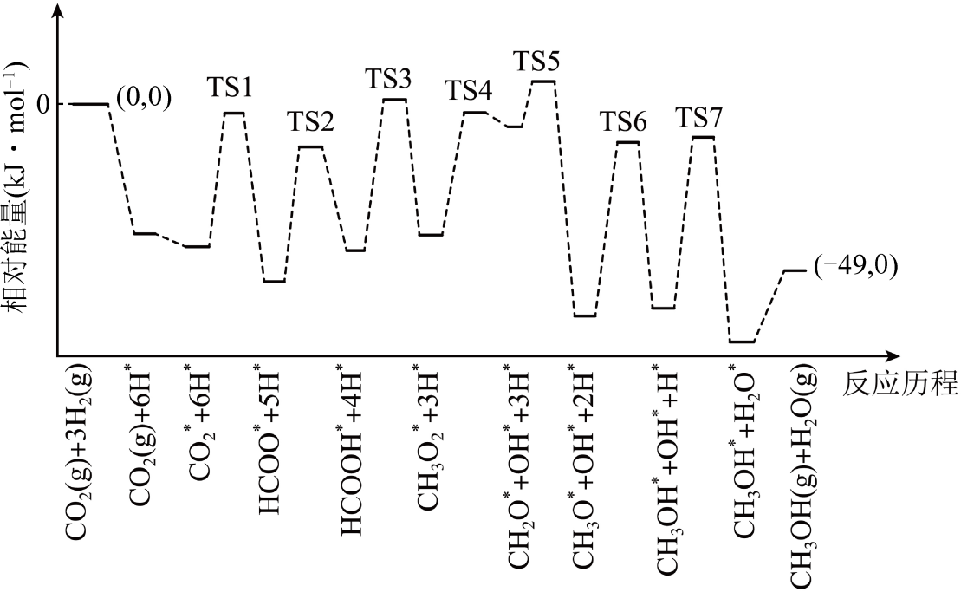

①       _______。

②该反应历程中反应速率最快步骤的化学方程式为_______。

(2)实验研究表明，其他条件相同时，使用分子筛(分子筛能选择性分离出水蒸气)能有效提高甲醇的平衡产率，其原因是_______。

(3)540K下，分别按初始投料比，，进行该反应，得到不同压强下的平衡转化率关系如图甲：

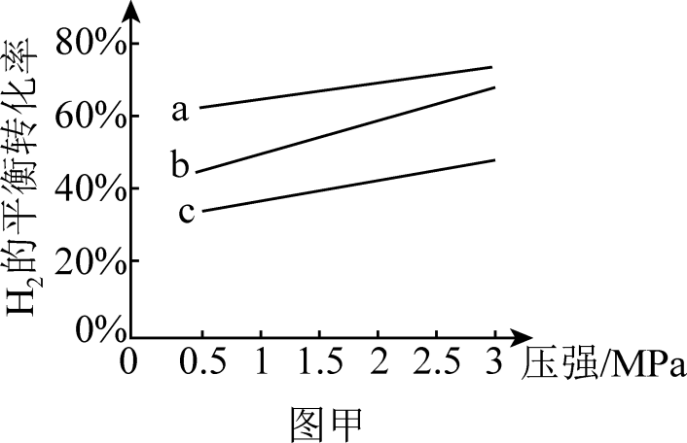

①投料比的曲线为_______(填“a”、“b”或“c”)。

②该反应压强平衡常数的表达式_______0(用平衡分压代替平衡浓度)。

③已知540K下该反应，某时刻测得某容器内，，，此时v(正)_______v(逆)(填“>”、“=”或“＜”)。

(4)目前，科研人员在研究光电催化还原为甲醇的领域也取得了一定的进展，其原理如图乙所示，则生成甲醇的电极反应式为_______。

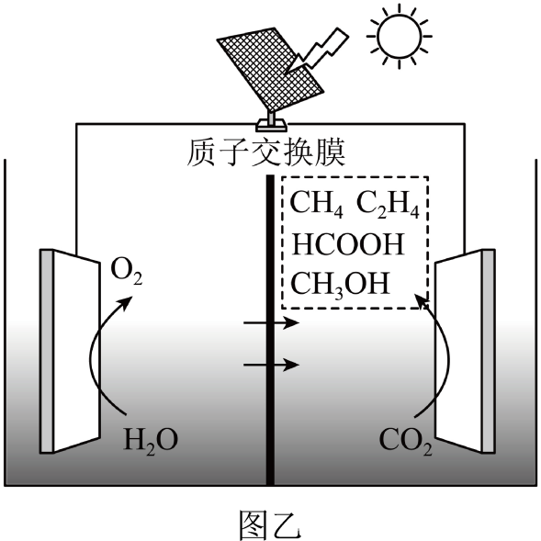

19．（2021·河南·濮阳市油田第二高级中学高三一模）为了实现“节能减排”，减少全球温室气体排故，研究、、CO等大气污染气体的处理及新能源的开发与利用具有重要意义。

(1)用催化还原氢氧化物可以消除氢氧化物污染。

已知：

①       

②       

③       

1mol (g)与(g)反应生成(g)、(g)和(l)的反应热___________。

(2)利用直接加氢合成二甲醚()包括以下三个相互联系的反应：

I.甲醇的合成       

II.甲醇脱水       

III.逆水气变换       

已知：相关物质变化的焓变示意图如下图：

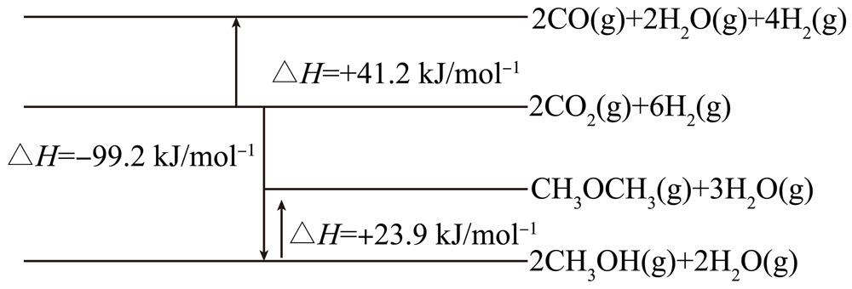

写出由CO(g)直接加(g)合成(g)的热化学方程式：___________。

(3)合成氨工业中氢气可由天然气和水反应制备，其主要反应为。已知下列键能[形成(或破坏)1mol化学键所放出(或吸收)的能量]数据：

|  |  |  |  |  |
| --- | --- | --- | --- | --- |
| 化学键 | C—H | H—O | C=O | H—H |
| 键能/ | 414 | 464 | 803 | 436 |

则该反应的___________。

(4)主要来源于煤的燃烧。燃烧烟气的脱硫减排是减少大气中含硫化合物污染的关键。如图所示的电解装置，可将雾霾中的NO、转化为硫酸铵，从而实现废气的回收再利用。

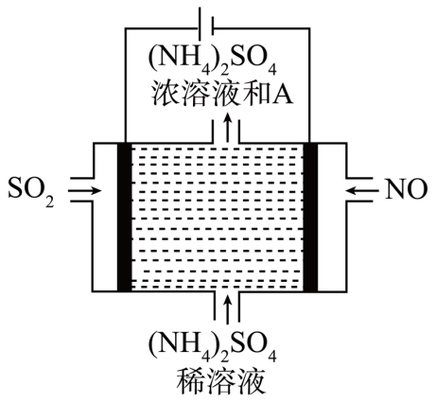

①A是___________(填化学式)。

②通入NO发生的电极反应为___________。

20．（2022·广东·广州市第二中学高三一模）工业合成氨反应为，氨在工农业生产中应用广泛。

|  |  |  |  |
| --- | --- | --- | --- |
| 化学键 | H−H | N−H | N≡N |
| 键能() | 436 | 391 | 945.6 |

(1)已知：键能是1mol化学键完全断裂形成气态原子所需要吸收的能量，部分化学键的键能如表格所示。计算每合成2mol需要_______(填“放出”或“吸收”)kJ的热量。

(2)实验室中模拟合成氨过程，将1mol和2.7mol置于恒温、体积为2L的容器中反应。下列情况可说明该反应已经达到化学平衡状态的是_______(填序号)。

a．反应不再进行，已经停止       b．单位时间内生成nmol的同时，生成3nmol

c．       d．、和的物质的量浓度之比为1：3：2

e．混合气体的压强不再改变       f．混合气体的密度不再改变

若10min时测得氢气浓度为1.2 mol∙L−1，则用氨气表示的0~10min内的平均化学反应速率为_______；10min时的体系总压强与初始时的总压强之比为_______。

(3)工业合成氨过程中，按一定投料比将原料气以及催化剂置于反应容器中，测得在不同温度和压强下达到化学平衡状态时的氨的平衡含量(%)如表格所示：

|  |  |  |  |  |  |  |
| --- | --- | --- | --- | --- | --- | --- |
| 压强(MPa)  氨的平衡  含量(％)  温度(摄氏度) | 0.1 | 10 | 20 | 30 | 60 | 100 |
| 200 | 15.3 | 81.5 | 86.4 | 89.9 | 95.4 | 98.8 |
| 300 | 2.2 | 52.0 | 64.2 | 71.0 | 84.2 | 92.6 |
| 400 | 0.4 | 25.1 | 38.2 | 47.0 | 65.2 | 79.8 |
| 500 | 0.1 | 10.6 | 19.1 | 26.4 | 42.2 | 57.5 |
| 600 | 0.05 | 4.5 | 9.1 | 13.8 | 23.1 | 31.4 |

实际生产时，通常采用铁触媒作为催化剂、在400~500℃和10~30MPa的条件下合成氨。结合所学知识以及上述表格数据分析，工业上采用400~500℃反应的原因是_______。

(4)氨氧燃料电池具有很大的发展潜力。氨氧燃料电池的工作原理如图所示。a电极的电极反应式是_______。

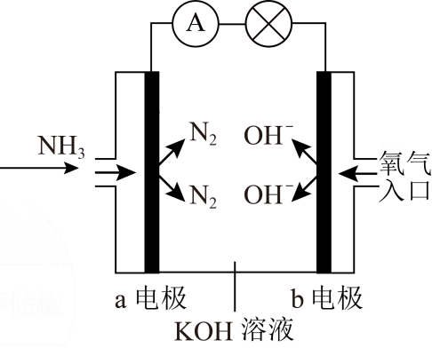

**参考答案：**

1．(1)     C2H2(g)+O2(g)=2CO2(g)+H2O(l) ΔH=-1299.5 kJ/mol     D

(2)B

(3)<

(4)     在其它条件不变时，随着混合气体反应物中CH4的体积分数的增加，反应体系总压强增大，化学平衡逆向移动，导致甲烷的平衡转化率反而降低     7.56

2．(1)a>b>d>c

(2)d

(3)B

(4)     0.3 mol·L-1     0.2 mol·L-1     1

(5)A

(6)＜

3．(1)C(s)+H2O(g)=CO(g)+H2(g)   △*H*= +131.5 kJ/mol

(2)     4×10-6     N2(g)+O2(g)=2NO(g)   △*H*＞0，这个反应是吸热反应，温度越高，反应速率越快，且平衡右移，单位时间内生成的NO越多

(3)     2CO(g)=2C(s)+O2(g)   ∆*S*＜0，∆*H*＞0，所以∆G=∆*H*-∆*S*＞0恒成立，所以该反应在任何条件下均不能自发进行     2NO+2CON2+2CO2

(4)4

4．(1)低温

(2)-58

(3)     >     正反应放热，升高温度平衡逆向移动

(4)B

(5)BC

(6)0.02

5．(1)

(2)     小于     F     27

(3)          和

6．(1)     吸热     K值小，正反应方向进行的程度小(或转化率低)，不适合大规模生产     B

(2)     A     p2>p1

(3)     阳     N2+6H++6e-=2NH3

(4)+1530kJ·mol-1

7．(1)     中     10-9/(a-0.01)

(2)     c(CH3COONa)>c(NaHS)>c(Na2CO3)     HS-+H2O+CO2=H2S+HCO

(3)     0.043     5

(4)96.4

8．(1)391

(2)     0.195mol∙L-1∙min-1     66.7%     ab

(3)Zn

(4)2H++2e-=H2↑

(5)Zn

9．(1)          

(2)     50     >     研究固体物质表面积对反应速率的影响     反应物浓度越大，反应速率越大

(3)溶液

(4)     氧化     

10．(1)

(2)1×103

(3)5

(4)          8.48     

11．(1)

(2)第二步

(3)＞

(4)     C     C          3.45     =

12．(1)          低温

(2)     60%     及时移走     

(3)     AD     

13．(1)碱

(2)9:11

(3)④

(4)

(5)          醋酸过量，电离出使溶液呈酸性，根据电荷守恒关系式可知

14．(1)          氧化剂

(2)     <     <     300 - 600K范围内，随着温度升高，两反应对应的平衡体系均向逆反应方向移动，但反应①向逆反应方向移动程度比反应②小；

(3)180

15．(1)选用合适的催化剂

(2)     大于     1.56

(3)     25     D

(4)消耗转变为CO和，更有利于反应向生成苯乙烯的方向进行

16．(1)b

(2)65%

(3)0.0015mol · L-1 ·s-1

(4)-200 akJ · mol-1

(5)BD

(6)①②

(7)Li1- xMO2+x Li=LiMO2

17．(1)或

(2)或7∶6

(3)

(4)C

(5)

(6)b

(7)4mol

18．(1)     -49.2     ##

(2)降低产物水蒸气浓度，使平衡正向移动

(3)     a          ＜

(4)

19．(1)—995kJ/mol

(2)2CO(g)+4H2(g)CH3OCH3(g)+H2O(g)Δ*H*=—116.5kJ/mol

(3)+162kJ/mol

(4)     H2SO4     NO+5e—+6H+=NH+ H2O

20．(1)放出92.4

(2)     e；；          35：37

(3)根据表中数据可知，压强不变时，温度越低，氨的平衡含量越高，但温度太低，反应速率小，不利于生产，选择400~500℃，主要是为了加快反应速率，提高生产效率

(4)2NH3−6e**－**＋6OH**－**＝N2＋6H2O。